**LAPORAN PROJECT**

# BAHASA PEMROGRAMAN 1

{Dosen : *Dede Husen, M.Kom.}*



**Kelompok 13**

**Disusun oleh :**

|  |  |
| --- | --- |
| Reza Saputra | (20230810114) |
| Muhammad Rizal Nurfirdaus | (20230810088) |

**TEKNIK INFORMATIKA**

**FAKULTAS ILMU KOMPUTER**

# UNIVERSITAS KUNINGAN

**KATA PENGANTAR**

Puji syukur kami panjatkan kepada Allah SWT atas segala rahmat dan karunia-Nya sehingga materi pembuatan aplikasi pemesanan dan pengelolaan barang menggunakan NetBeans dengan bahasa pemrograman Java ini dapat disusun. Materi ini bertujuan untuk memberikan panduan praktis kepada pembaca mengenai pengembangan aplikasi berbasis Java, mulai dari perancangan antarmuka pengguna (GUI) hingga implementasi fitur utama, seperti pengelolaan data barang dan pemrosesan pesanan.

Kami berharap materi ini dapat menjadi referensi bermanfaat bagi siapa saja yang ingin mendalami keterampilan pemrograman Java dan memahami proses pengembangan perangkat lunak secara lebih sistematis. Meskipun demikian, kami menyadari bahwa materi ini masih memiliki kekurangan, sehingga kami sangat terbuka terhadap kritik dan saran untuk penyempurnaan di masa depan. Semoga materi ini dapat memberikan manfaat yang luas dan menjadi kontribusi positif dalam pengembangan ilmu pengetahuan, khususnya di bidang teknologi informasi.

**BAB1**

**PENDAHULUAN**

## 1. Latar Belakang

Industri perhotelan merupakan salah satu sektor yang sangat bergantung pada kualitas pelayanan untuk menjaga kepuasan pelanggan. Salah satu aspek penting dalam industri ini adalah proses pemesanan kamar hotel, yang harus dilakukan secara efisien dan tanpa kesalahan. Namun, sistem pemesanan manual yang masih digunakan oleh sebagian besar hotel sering kali menghadapi berbagai kendala, seperti kesalahan pencatatan, data pelanggan yang tidak terorganisir, dan kesulitan dalam memantau ketersediaan kamar secara real-time.

Seiring dengan perkembangan teknologi informasi, kebutuhan akan sistem pemesanan berbasis digital semakin meningkat. Aplikasi pemesanan hotel berbasis online dapat menjadi solusi untuk mengatasi masalah tersebut, dengan menawarkan kemudahan akses, transparansi, dan efisiensi dalam pengelolaan data pemesanan dan pelanggan.

Java dipilih sebagai bahasa pemrograman untuk pengembangan aplikasi ini karena memiliki keunggulan dalam portabilitas, keandalan, dan dukungan pustaka yang luas. Di sisi lain, NetBeans sebagai salah satu Integrated Development Environment (IDE) yang populer untuk Java, menyediakan berbagai fitur yang mempermudah pengembang dalam membangun aplikasi, seperti antarmuka pengguna yang intuitif, debugging yang efektif, serta dukungan untuk pengelolaan basis data.

Aplikasi pemesanan hotel yang dirancang menggunakan NetBeans dan Java ini bertujuan untuk menciptakan solusi berbasis desktop yang dapat diakses oleh staf hotel untuk mengelola pemesanan secara lebih terstruktur. Aplikasi ini dirancang untuk mencakup berbagai fitur, seperti pencatatan data pelanggan, pengecekan ketersediaan kamar secara real-time, manajemen pesanan, hingga pelaporan transaksi. Dengan implementasi aplikasi ini, diharapkan dapat meningkatkan efisiensi operasional hotel, mengurangi kesalahan manusia, dan memberikan pengalaman yang lebih baik kepada pelanggan.

### 1.2 Rumusan Masalah

Berdasarkan latar belakang di atas, dapat dirumuskan beberapa masalah berikut:

1. Bagaimana membangun sebuah sistem pemesanan hotel berbasis deskop yang dapat mempermudah proses pemesanan kamar dan meningkatkan efisiensi operasional hotel?
2. Bagaimana merancang sistem pemesanan hotel menggunakan java dan netbeans yang dapat meminimalkan kesalahan pencatatan data dan mengelola inventaris kamar dengan lebih akurat ?
3. Bagaimana sistem ini dapat membantu hotel dalam mengatasi masalah overbooking dan memberikan laporan analitik mendukung pengambilan keputusan manajemen?

### 1.3 Tujuan

Adapun tujuan dari penyusunan materi ini adalah:

1. mengembangkan sebuah sistem pemesanan hotel berbasis deskop yang dapat mempermudah proses pemesanan kamar hotel secara efisien.
2. Merancang dan mengimplementasikan sistem pemesanan hotel menggunakan java dan netbeans yang mampu mengelola data penggan, inventaris kamar, dan reservasi dengan akurasi tinggi.
3. Membantu hotel mengurasi risiko overbooking dan kesalahan pencatatan melalui sistem yang terorganisasi dan terintegrasi.

### 1.4 Manfaat

Manfaat yang diharapkan dari materi ini antara lain:

1. Membantu pembaca, khususnya pemula, dalam mempelajari dan mengaplikasikan keterampilan pemrograman Java.
2. Penlanggan dapat memesan kamar dengan lebih cepat dan mudah melalui sistem yang dirancang user friendly
3. Sistem ini menjadi portofolia yang dapat meningkatkan nilai kompetesi pengembang di bidang pemprogaman dan solusi berbasis teknologi.

**BAB 2**

**LANDASAN TEORI**

### 2.1 Konsep Dasar Pemrograman Java

Java adalah bahasa pemrograman berorientasi objek (Object-Oriented Programming/OOP) yang dikembangkan oleh Sun Microsystems pada tahun 1995. Java memiliki sifat platform-independent, artinya program yang ditulis dalam Java dapat dijalankan di berbagai sistem operasi tanpa perlu mengubah kode sumbernya. Hal ini dimungkinkan berkat penggunaan Java Virtual Machine (JVM).

Konsep utama dalam pemrograman Java meliputi:

1. Kelas dan Objek: Java menggunakan kelas sebagai blueprint untuk membuat objek yang merepresentasikan entitas dalam dunia nyata.
2. Encapsulation: Konsep ini memungkinkan data dan metode dalam kelas dapat dilindungi sehingga hanya dapat diakses melalui cara tertentu.
3. Inheritance: Java mendukung pewarisan antar kelas untuk mengurangi redundansi kode dan meningkatkan efisiensi pengembangan.
4. Polymorphism: Kemampuan suatu objek untuk memiliki banyak bentuk, yang berguna dalam pembuatan program yang fleksibel.

### 2.2 Lingkungan Pengembangan NetBeans

NetBeans adalah Integrated Development Environment (IDE) yang digunakan untuk mengembangkan aplikasi berbasis Java. IDE ini menyediakan berbagai fitur untuk mempermudah pengembangan perangkat lunak, seperti:

* Editor kode yang dilengkapi auto-completion.
* Debugger untuk membantu mendeteksi dan memperbaiki kesalahan dalam program.
* Visual editor untuk merancang antarmuka pengguna (GUI).

NetBeans juga mendukung pengembangan berbasis modul, sehingga pengembang dapat mengelola proyek dalam skala besar dengan lebih mudah.

### 2.3 Konsep Pemesanan Hotel

1. login pengguna :

* Sistem meminta autentikasi dari pengguna (admin atau staf hotel).

2. Input Reservasi :

* Staf hotel memasukan detail resevasi, termasuk nama, pelanggan, jenis kamar tanggal check in/ check out

3. Validasi Ketersediaan :

* Sistem memeriksa ketersediaan kamar berdasarkan data di database.

4. Konfirmasi Reservasi :

* Setelah validasi, reservasi disimpan, dan detail dikonfirmasi ke pelanggan.

5. Pengelolaan Data :

* Admin dapat mengelola kamar, pelanggan, dan laporan keuangan melalui menu khusus.

6. Laporan Harian :

* Sistem menghasilkan laporan okupansi kamar dan pendapatan untuk membantu manajemen dalam pengambilan keputusan.

### 

### 2.4 Penerapan GUI dalam Java

Antarmuka pengguna grafis (Graphical User Interface/GUI) adalah elemen visual yang memungkinkan pengguna berinteraksi dengan aplikasi. Java menyediakan library Swing dan JavaFX untuk membuat GUI. Dalam aplikasi ini, beberapa komponen utama yang digunakan antara lain:

* JButton: Tombol untuk menerima perintah dari pengguna.
* JLabel: Label untuk menampilkan teks atau informasi.
* JTextField: Bidang teks untuk memasukkan data.
* JTable: Tabel untuk menampilkan data barang atau pesanan dalam format terstruktur.

Penerapan GUI bertujuan untuk menciptakan aplikasi yang user-friendly dan mudah dioperasikan oleh pengguna.

**BAB 3**

**ANALISA DAN PERANCANGAN**

### 2.5 Analisa

Materi ini memperkenalkan dasar pembuatan aplikasi desktop dengan Java, membedakan fitur admin (CRUD data) dan user (form pemesanan). Kelebihannya adalah struktur modular dan GUI sederhana, sementara kekurangannya adalah tidak adanya penyimpanan permanen. Potensinya dapat ditingkatkan dengan database, validasi input, dan fitur laporan.

**2.6 Perancangan**

Perancangan aplikasi database MySQL pemesanan barang adalah sebagai berikut

1. langkah pertama membuat database dengan nama bebas contoh “projek_bp1”

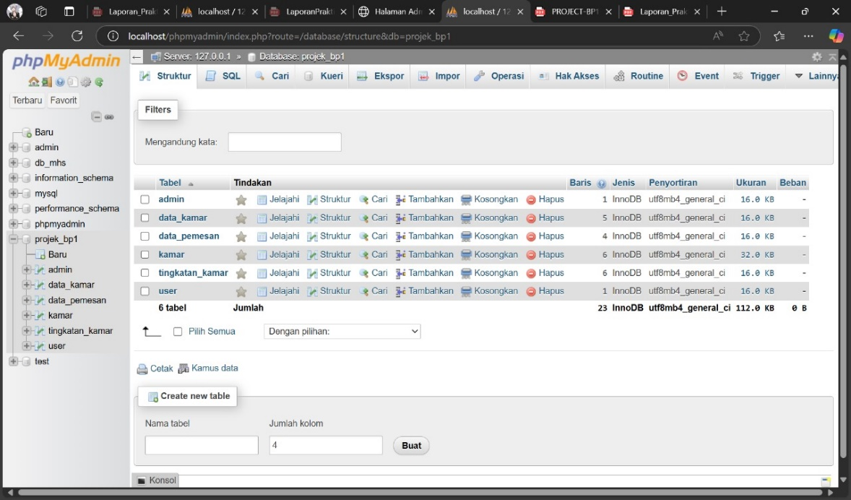

2. setelah itu kita membuat 6 tabel.

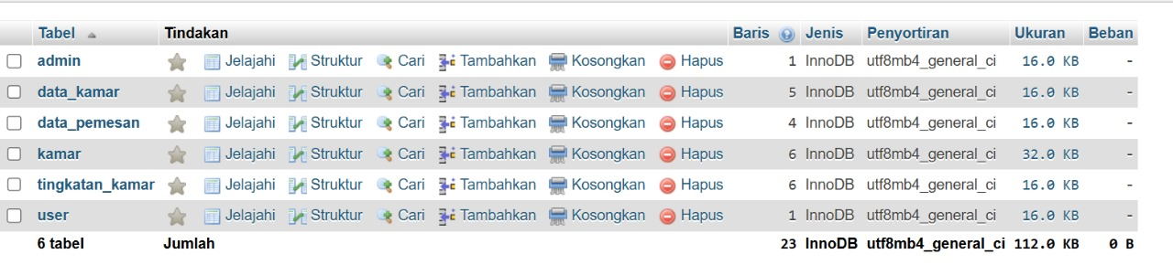

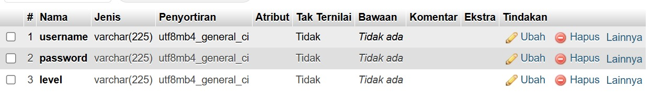 a. isi dari tabel admin

isi table yang telah kita buat untuk ketiganya untuk login pada form yang kita

buat nanti pada bagian level fungsinya adalah pada form yang kita buat nanti kita bisa memilih loginya menggunakan user atau admin.

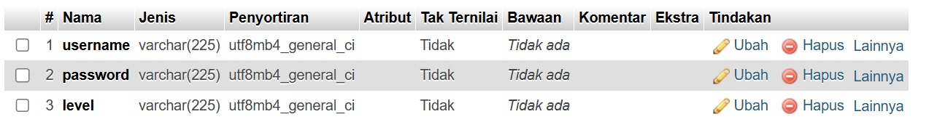 b. isi dari table user

isinya sama saja seperti table admin yang telah kita buat tadi.

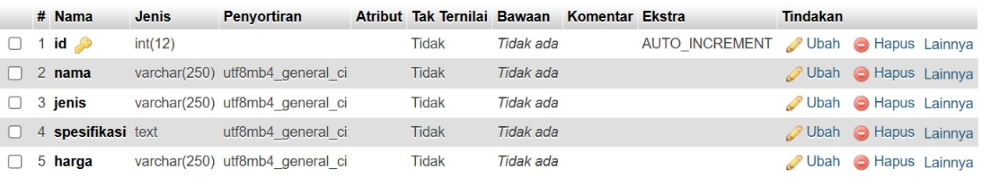 c. isi dari table

table diatas fungsinya untuk memilih pesanan kamar yang kita ingin pesan, nanti nya user bisa memilih spesifikasi kamar, harga dll.

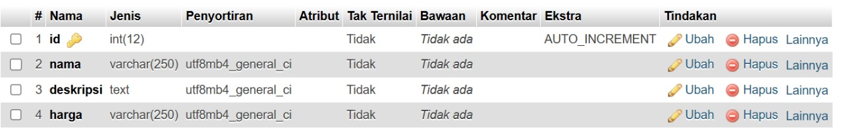d. Isi dari table tingkatan_kamar

table tingkatan_kamar fungsinya untuk memasukan kategori yang akan buat, nantinya user bisa memilih kamar yang dipilih sesuai dengan kategori kamar yang telah kita buat.

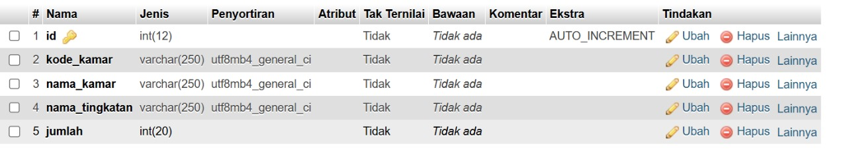e. Isi dari table data_kamar

untuk table data_kamar ini fungsinya untuk memasukan kamar yang akan di pesan dan user bisa memilih nama tingkatan kamar dan jumlah kamar yang di pesan nya berapa.

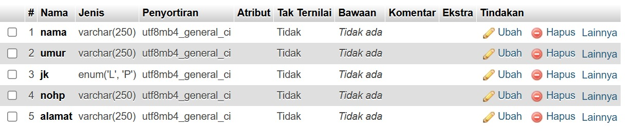 f. isi dari table data_pemesanan

ini untuk table data_pemesanan fungsinya untuk admin agar bisa melihat hasil pemesanan yang telah di pesan oleh user, admin bisa mengeceknya.

3. rancangan From aplikasi pemesanan Hotel

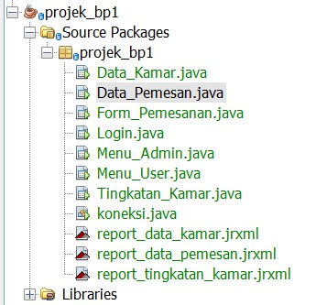Membuat JFrame di aplikasi netbeans dengan menggunakan Bahasa java ini di beberapa file yang telah kita buat :

Untuk isinya :

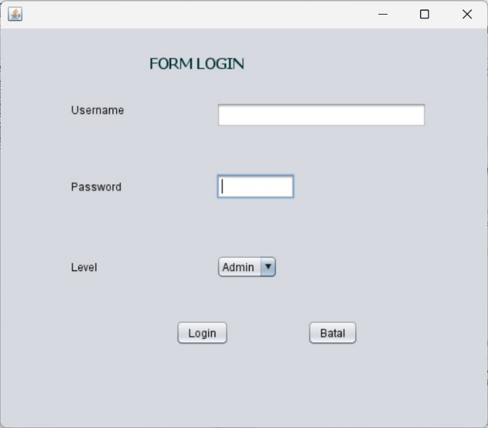 a. Desain From login

Pada bagian level ketika di klik tanpa v maka akan ada pilihan admin dan user

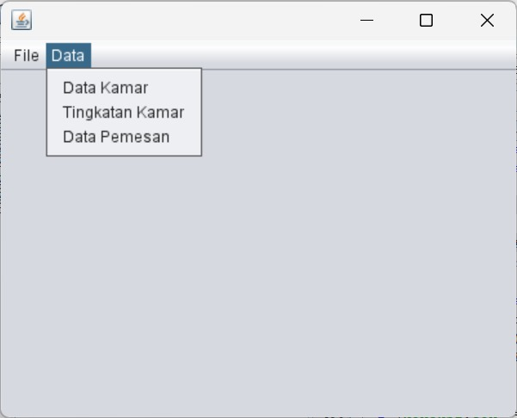 b. Desain From Menu Admin

Untuk file ketika di geser akan mucul Log Out.

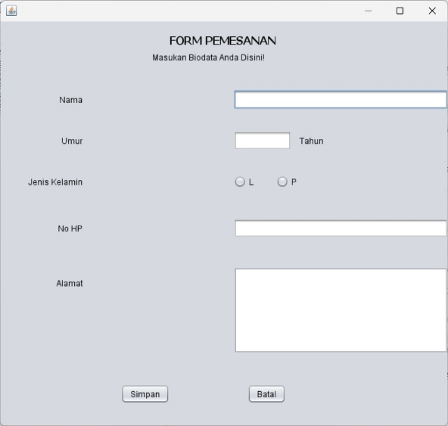c. Desain Form Menu_user

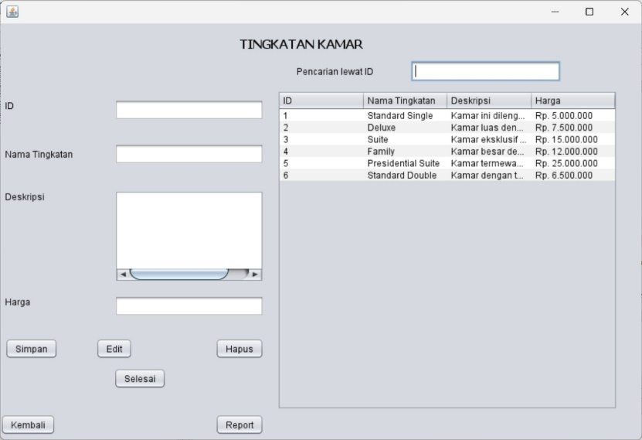 d. Desain Form Tingkatan_kamar

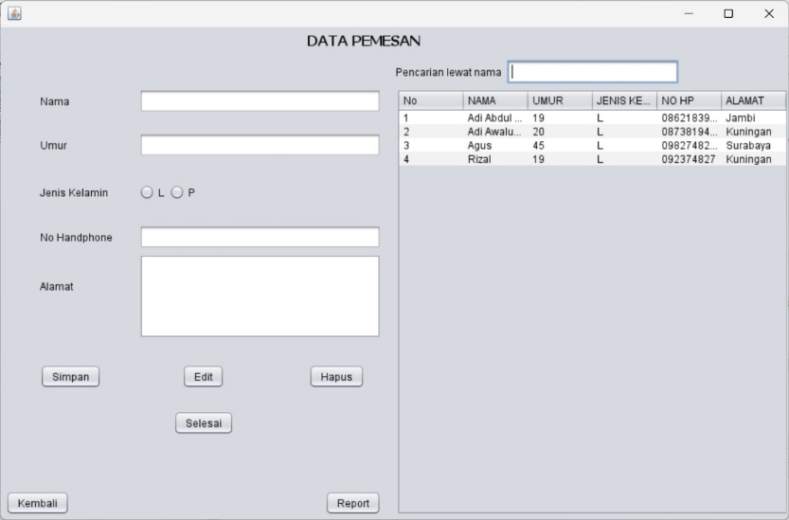 e. Desain Form Data_pemesanan

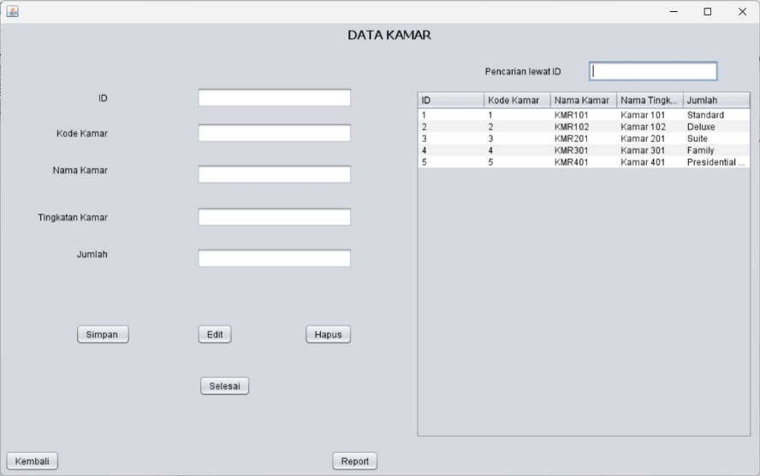 f. Desain Form Data_kamar

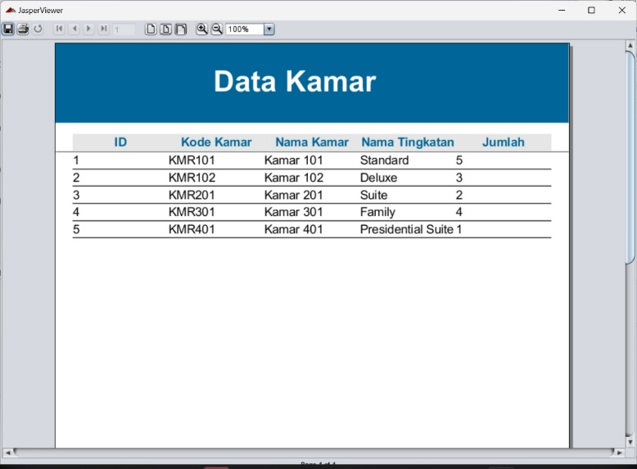 g. Ireport dari data_kamar dengan nama file report_data_kamar.jrxml

h. Ireport dari data tingkatan_kamar dengan nama file report_tingkatan_kamar.jrxml

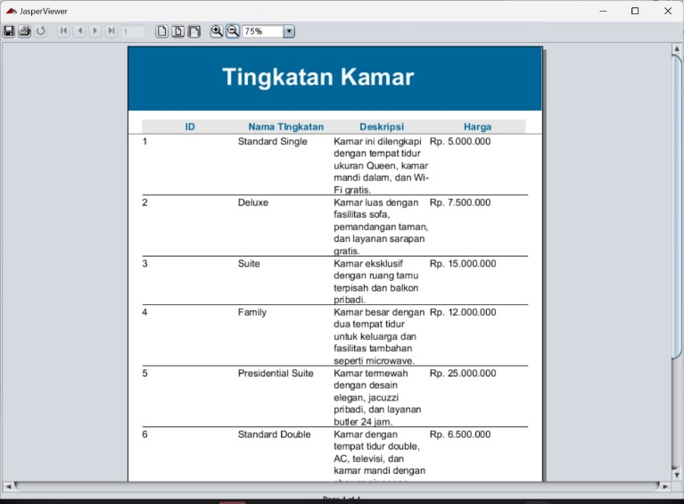

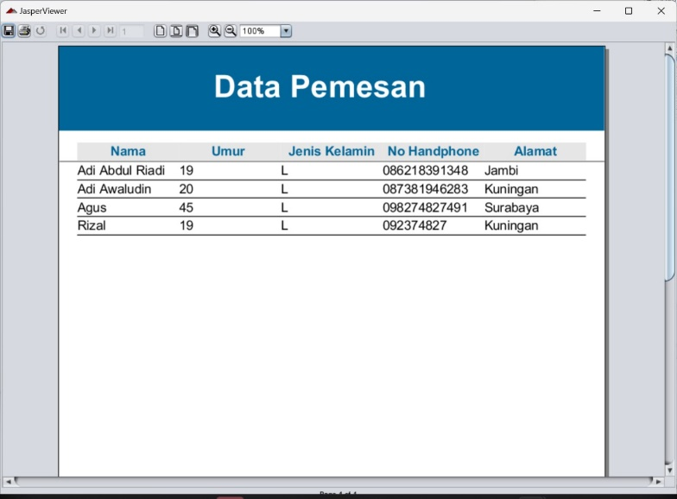i. Ireport dari data_pemesanan dengan nama file report_data_pemesanan.jrxml

**BAB 4**

**IMPLEMENTASI DAN PENGUJIAN**

### 2.7 Implementasi

Aplikasi ini merupakan solusi berbasis desktop yang dirancang menggunakan Java di NetBeans untuk mempermudah pemesanan hotel. Dengan memanfaatkan fitur-fitur seperti antarmuka grafis berbasis Swing, aplikasi ini menyediakan dua modul utama, yaitu modul admin untuk CRUD data kamar dan modul user untuk pemesanan hotel. Data disimpan sementara dengan potensi pengembangan integrasi database di masa depan. Melalui penerapan konsep OOP, validasi input, dan laporan transaksi, aplikasi ini bertujuan meningkatkan efisiensi serta memberikan panduan bagi pemula dalam mengembangkan aplikasi berbasis Java yang user-friendly dan modular.

### 2.9 Pengujian

Pengujuan yang diterapkan pada program atau aplikasi dengan mengatifkan serta membuka perangkat lunaknya terlebih dahulu. Langka pertama yaitu,

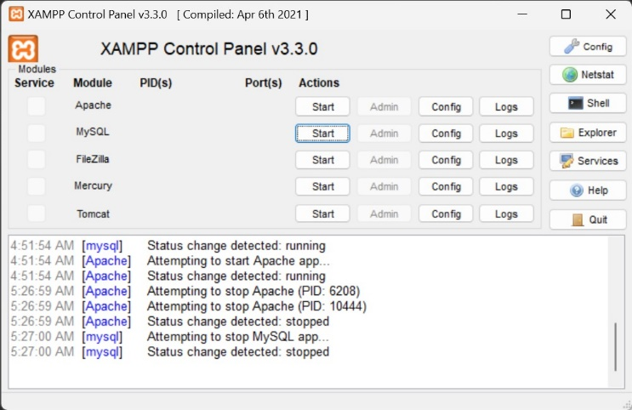1. membuka aplikasi XAMPP Control Panel v3.3.3.0

2. me start pada apache dan mysql

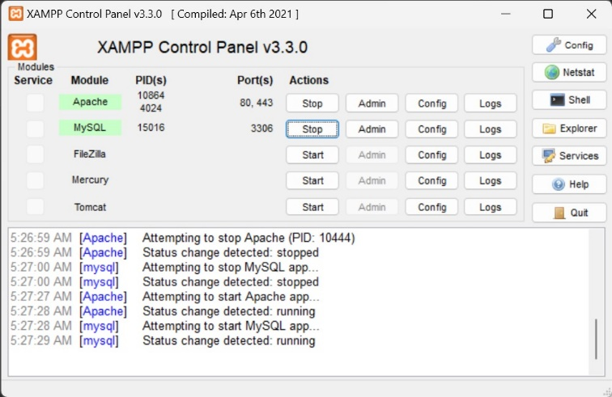

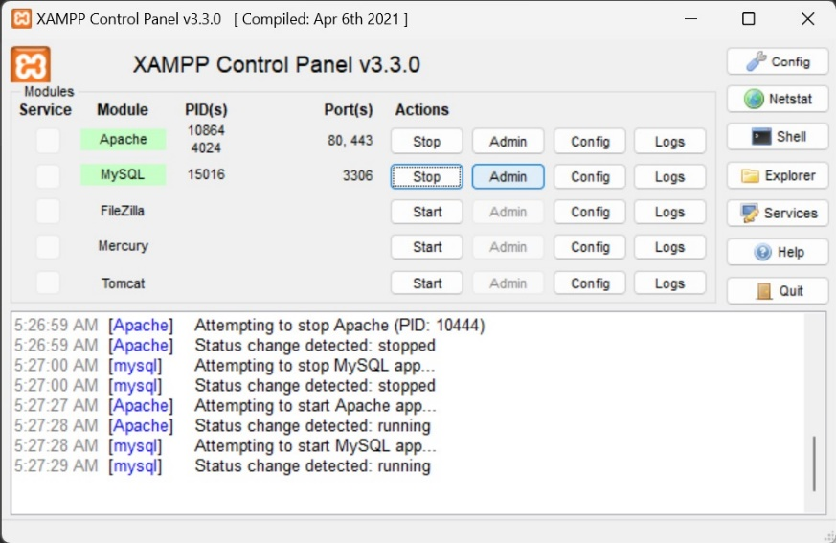3. klik admin pada mysql

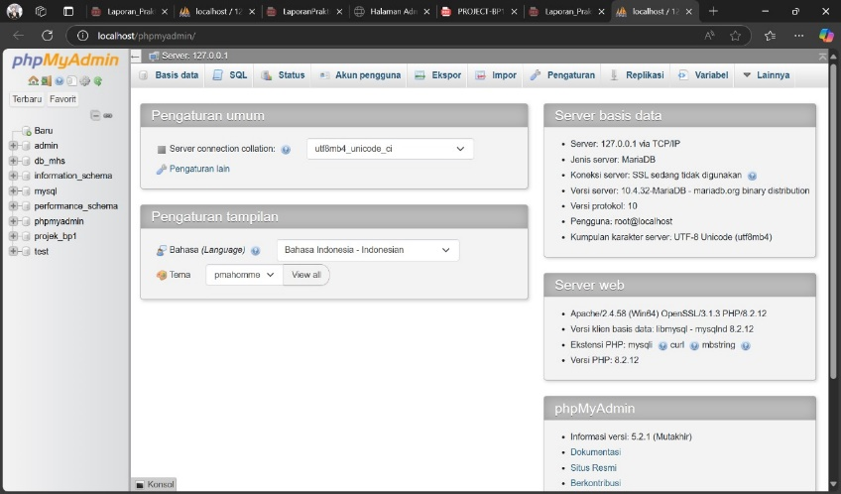4. muncul phpMyAdmin

5. kita akan menggunakan database project_bp1 klik pada bagian project_bp1

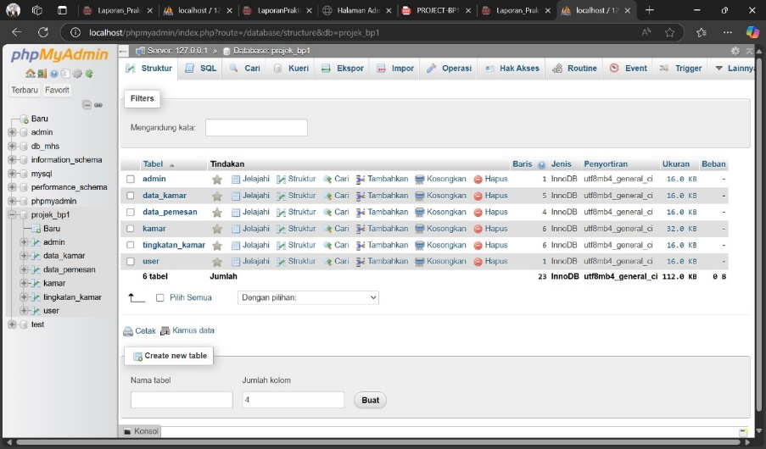C

## NETBEANS 8.2

6. buka netbeans

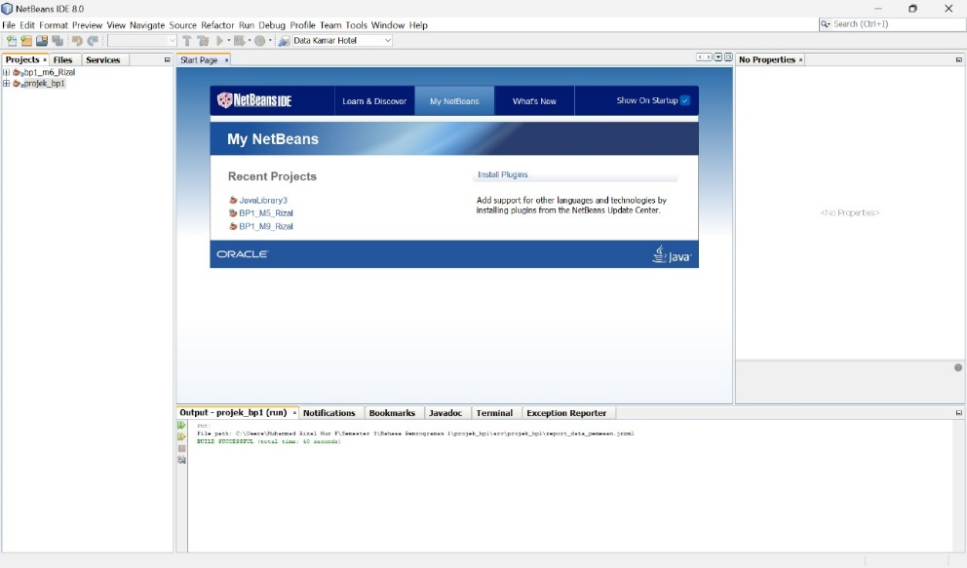

7. pilih bagian project_bp1

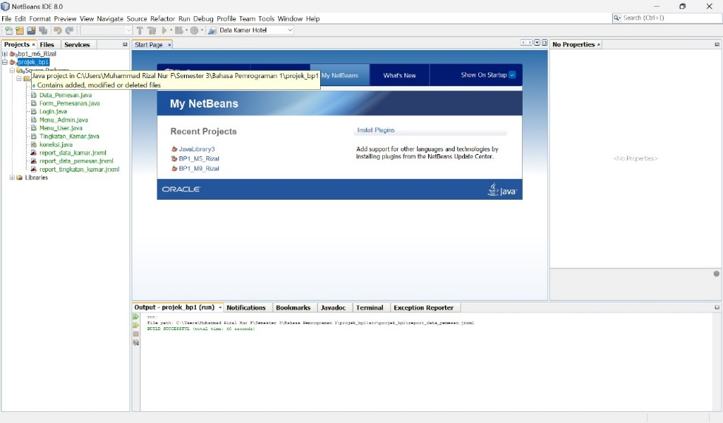

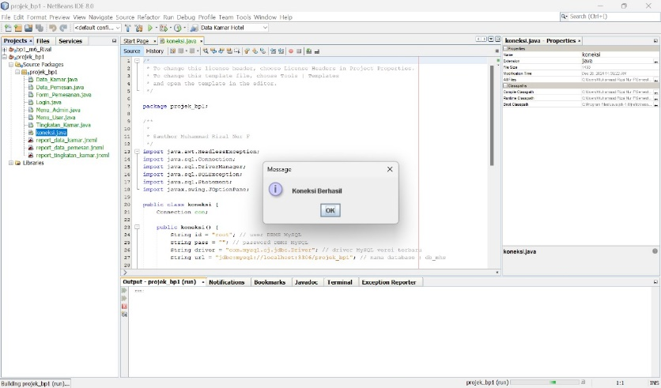8. sebelum kita run projectnya kita coba run konek.java untuk memastikan project netbeans sudah terhubung dengan databasenya.

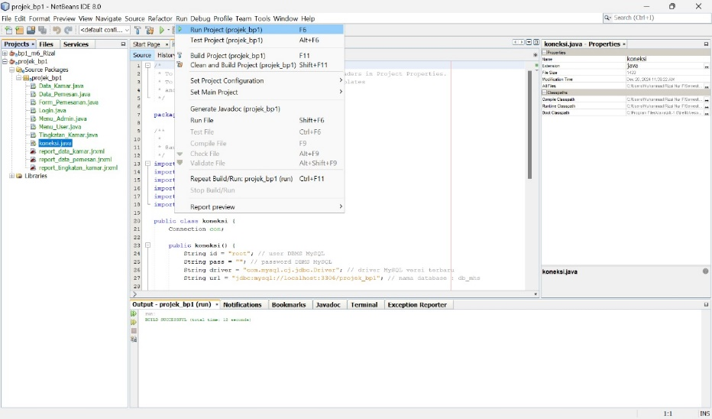9. sekarang kita run projectnya kita coba login menggunakan user.

10. kita mulai run dari login.java lalu klik projeck bp1.login

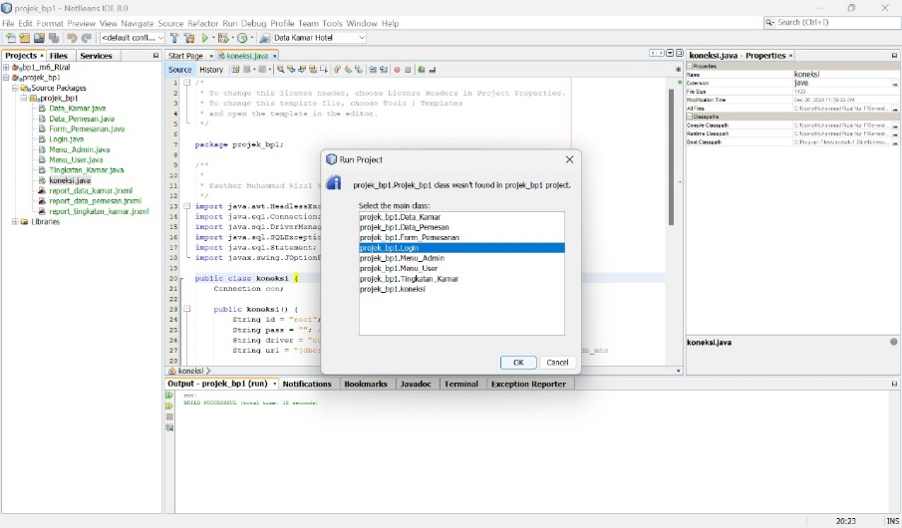

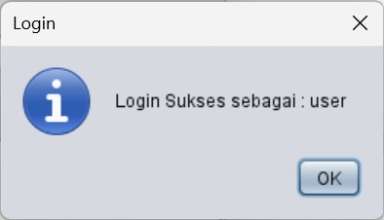 11. pada tampilan form login kita masukan uername : user dan password :

Setelah login muncul notif seperti di atas

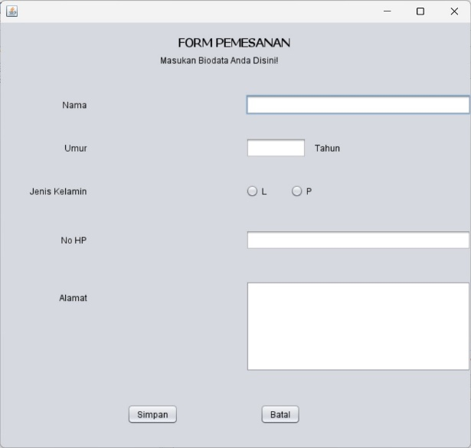12. ketika di klik “OK” maka otomatis akan muncul tampilan menu user

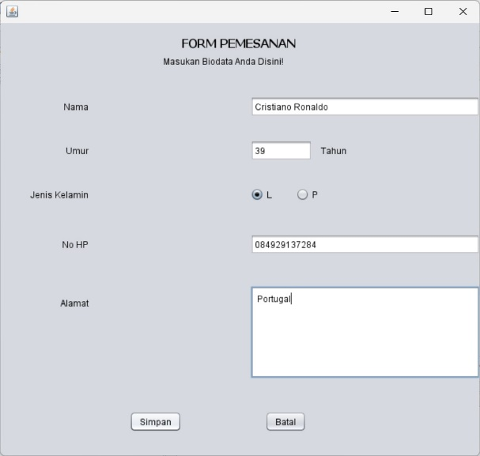 Tinggal isi formnya.

Setalah itu klik “simpan”

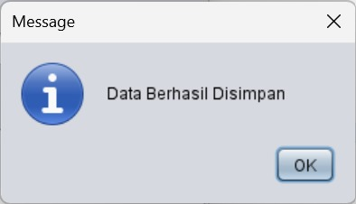

Muncul notif seperti ini kita klik “OK”

13. setelah itu akan muncul form pemesanan

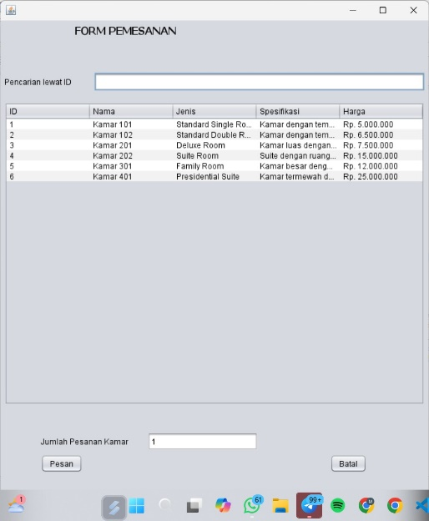

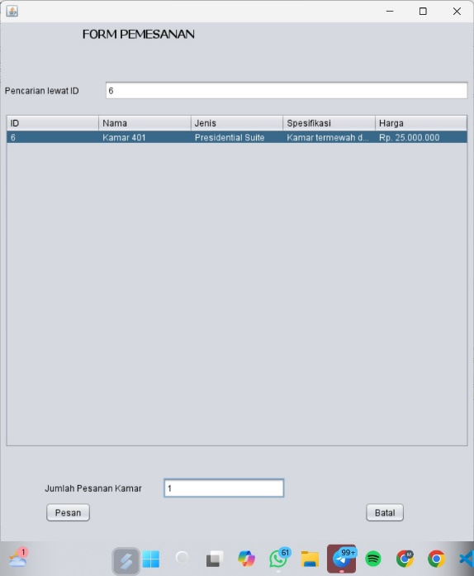 Sekarang kita coba pilih nomor 6 pada pencarian by IDE serta masukan angka 1 pada jumlah pemesanan kamar

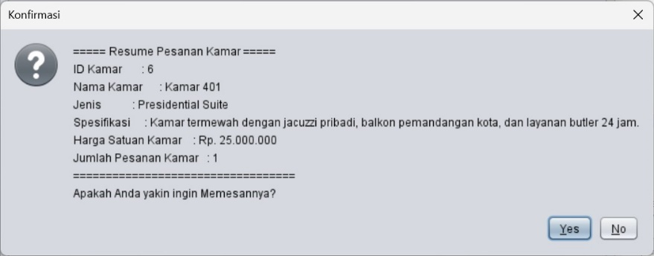 Lalu klik “Pesan”

Muncul notif seperti ini klik “Yes”

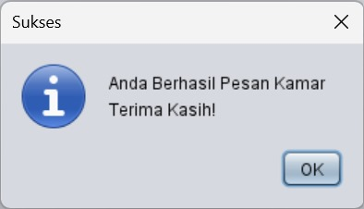

Pesanan telah berhasih lalu klik “OK”

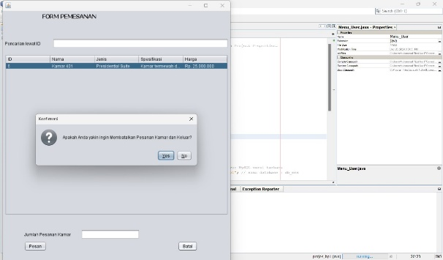

Setelah itu klik tombol “YES” untuk keluar dan login sebagai admin.

14. kita coba login adminnya jangan lupa run projectnya

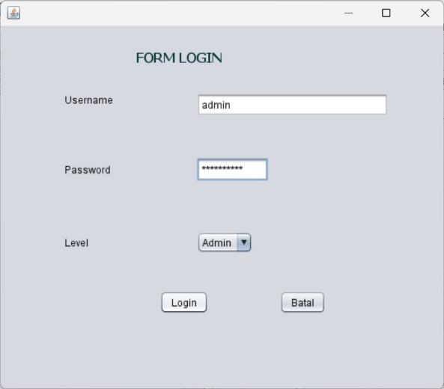

Setelah itu lalu klik “Login”

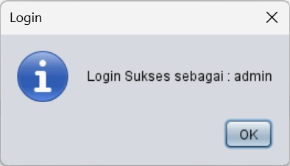

15. Muncul tampilan halaman admin

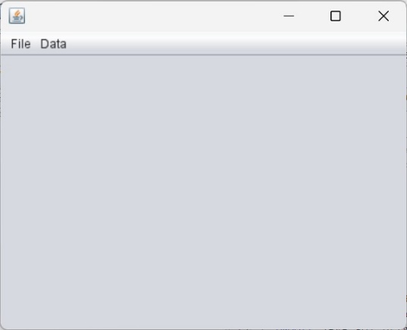

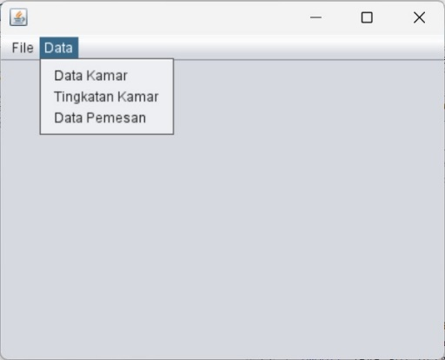 Klik “Data”

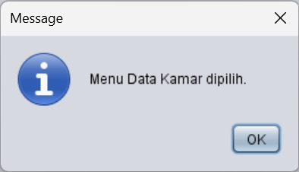 Pilih “Data Kamar”

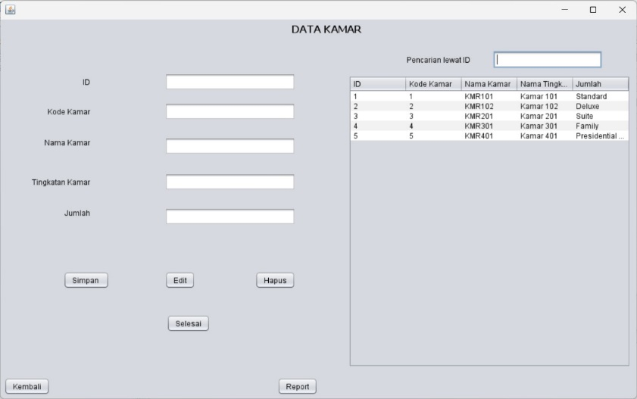 Klik “Ok” maka akan langsung di alihkan ke data kamar

Kita bisa CRUD sekarang kita langsung klik “Report” saja

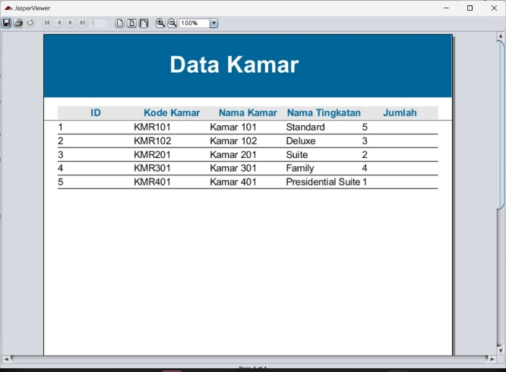

Langsung muncul tampilan Ireport

16. kita balik lagi ke tampilan admin kita klik pada bagian tingkatan kamar

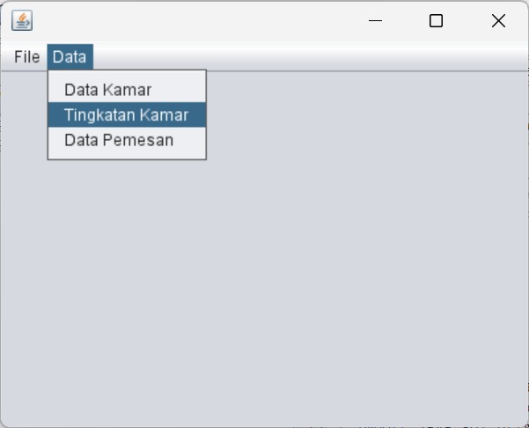

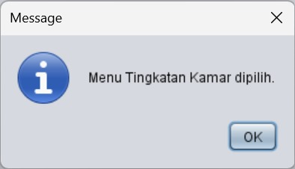 Lalu klik “Ok” maka langsung di alihkan ketingkatan kamar

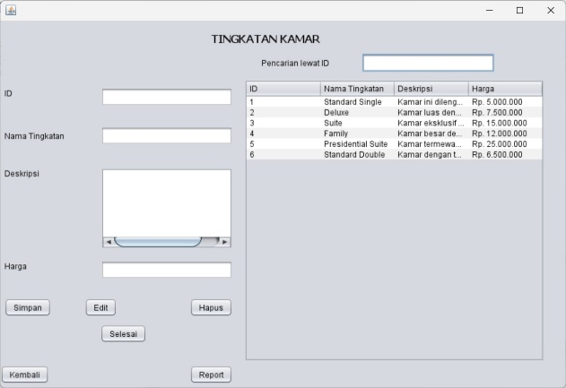 Setelah itu muncul tingkatan kamar

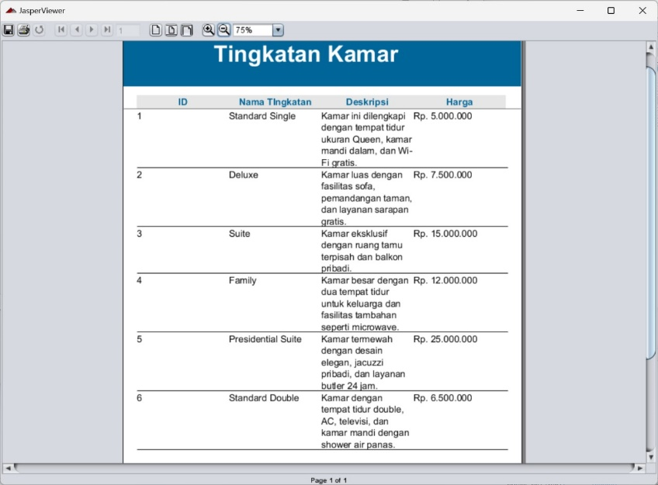 Kita bisa CRUD sekarang klik “Report” aja

Muncul tampilan Ireport

17. sekarang kita balik lagi ke tampilan admin kita klik pada bagian data pemesanan

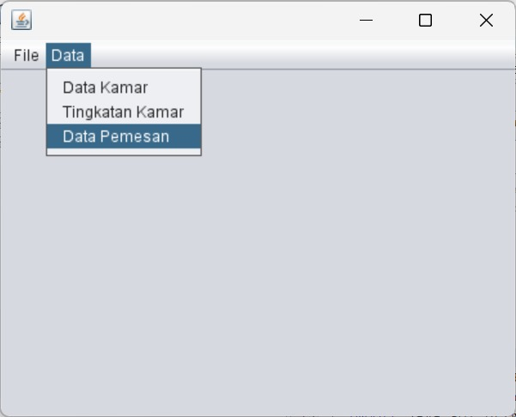

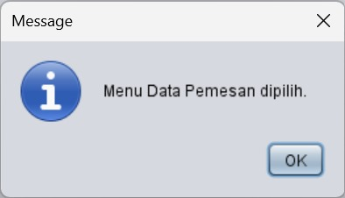 Klik “Ok” maka langsung di alihkan ke data pemesanan

Muncul tampilan data pemesanan

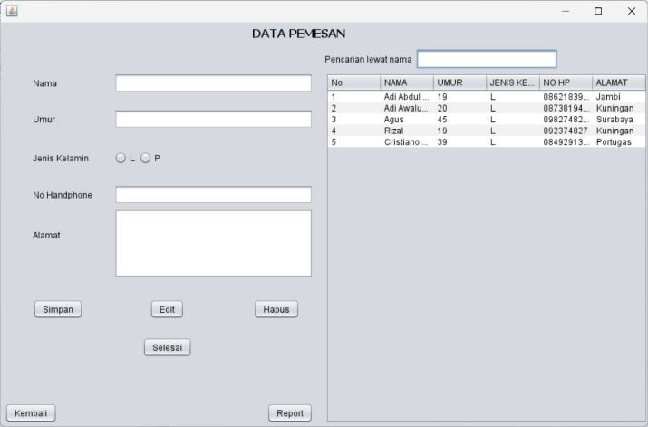

Disini kita bisa CRUD sekarang kita langsung klik “Report” saja

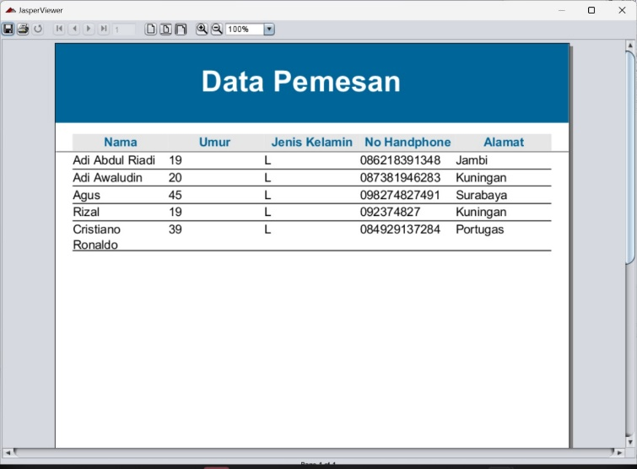

**BAB 5**

**PENUTUP**

### 3.1 Kesimpulan

Kesimpulan dari materi ini adalah bahwa aplikasi desktop berbasis Java menggunakan NetBeans dapat menjadi solusi praktis untuk pengelolaan barang dan pemesanan, terutama bagi usaha kecil dan menengah. Dengan penerapan konsep OOP, desain modular, dan antarmuka grafis yang sederhana, aplikasi ini membantu meningkatkan efisiensi dan akurasi dalam pengelolaan data. Selain itu, pengintegrasian fitur-fitur tambahan, seperti penyimpanan

permanen menggunakan database dan validasi input, dapat lebih memaksimalkan fungsionalitas dan keandalan aplikasi.

### 3.2 Saran

Untuk meningkatkan materi ini, disarankan untuk melengkapi aplikasi dengan penyimpanan permanen menggunakan database, seperti MySQL, agar data dapat dikelola secara lebih andal dan terstruktur. Selain itu, tambahkan validasi input yang efektif pada form untuk mengurangi potensi kesalahan pengguna. Implementasikan fitur CRUD yang lengkap pada modul admin agar pengelolaan data lebih fleksibel. Terakhir, gunakan alat seperti iReport untuk menghasilkan laporan transaksi yang lebih profesional dan informatif.

## LINK GIT-HUB

* Muhammad Rizal Nurfirdaus : <https://github.com/MuhammadRizalNurfirdaus/Bahasa-Pemrograman-1>
* Reza Saputra :